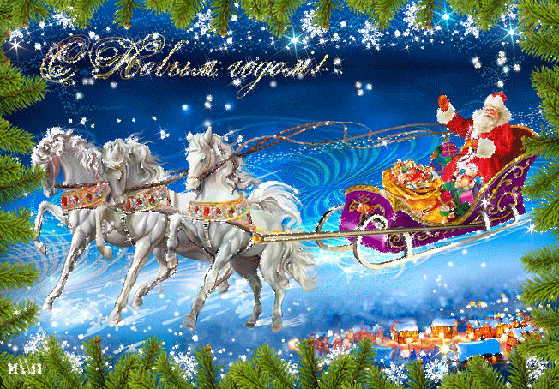

Уважаемые коллеги!

От всей души поздравляем Вас
с Новым Годом и Рождеством!

Пусть Новый Год оправдает самые добрые надежды, сохранит и приумножит успехи и достижения,
станет для Вас годом новых возможностей,
свершений и впечатлений!

Примите самые искренние пожелания крепкого здоровья, радости и счастья, мира и благополучия!

Главный врач ГБУЗ НСО «Татарская ЦРБ имени 70-летия Новосибирской области»
Е.Н. ПЕНДЮК

